СПЛАВНЫЕ ЭЛЕКТРОДЫ В ВАКУУМНО-ДУГОВОЙ ПЛАЗМЕ

А.И. Кудюкин, Е.Н. Моос

Рязанский государственный университет им. С.А. Есенина, 390000 Рязань, ул. Свободы 46, Россия

E- mail: e.moos@365.rsu.edu.ru

Требование теплопроводности и эрозионной стойкости к электродам в дуговых камерах неразрешимо для одноатомных материалов. Поэтому нашли применение сплавы Cu-Cr (40%). Мало изучены при этом сведения об их поведении в вакуумном дуговом разряде, процессах на электродах; неизвестны изменения их состава и морфологии поверхности. На рис. 1,2 представлены такие характеристики в зоне действия вакуумной дуги, найденные в растровом микроскопе методом электрозондового микроанализа.

|  |  |
| --- | --- |
|  |  |
| Рис.1. Морфология поверхности электрода. | Рис.2. Атомный состав в зоне действия дуги. |

Выявлено изменение атомной концентрации меди с 53,7 ат. % до 71,8 ат. % после воздействия дуги.

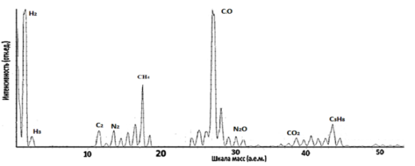Показано, что причиной развития вакуумной дуги в остаточной атмосфере является адсорбированные слои на поверхности электродов и оболочке камеры. Масс-спектрометрический анализ обнаруживает фрагменты диффузионных масел вакуумной откачки типа CxHy, N+ остаточной атмосферы, а также их многоатомных комбинации (рис.3). Обнаружена большая доля водородной компоненты (включая молекулы Н3!), возможного инициатора дугового разряда.

Рис.3. Состав остаточной атмосферы в вакуумной камере.